PROIECT DIDACTIC
Lecție în regim simultan, clasele I și a II-a
Element | Date generale
Disciplina | Matematică
Clase asociate | Clasa I-âi și clasa a II-a
Tema comună | Observăm, comparăm și măsurăm lumea din jur
Durata | 45 de minute

1. Antetul proiectului didactic
Element | Date completate
Instituția de învățământ | ____________________________________________
Cadrul didactic | ____________________________________________
Disciplina | Matematică
Clase asociate | Clasa I-âi și clasa a II-a
Data
Unitatea de învățare, clasa I | Unitatea de învățare nr. 1. La izvoarele matematicii. Evocare
Modulul/unitatea, clasa a II-a | Unitatea de învățare nr. 1. Repetăm cu sârguință, învățăm cu ușurință. Repetarea și sistematizarea achizițiilor matematice însușite în clasa I
Subiectul lecției, clasa I | Cine seamănă, culege. Analiză-sinteză. EI 1. Manual, pag. 10-11. Fișe diferențiate
Subiectul lecției, clasa a II-a | Măsurări. Actualizare. Manual, pag. 12-13
Tema comună/contextul comun | Analizăm poziții, forme și grupuri; actualizăm mărimile, unitățile și instrumentele de măsurare
Tipul lecției | Lecție de formare a capacităților de analiză-sinteză a cunoștințelor, organizată după modelul ERRE
Durata lecției | 45 de minute
Locul desfășurării | Sala de clasă

2. Coordonate curriculare pe clase
Clasa | Unități de competență vizate | Obiective operaționale | Conținuturi vizate | Activități principale | Produse de învățare
Clasa I-âi | 1.1. Identificarea pozițiilor relative ale unor obiecte în spațiu, în raport cu sine și cu repere fixe date.  1.2. Recunoașterea formelor geometrice în modele date și în mediul înconjurător.  1.3. Explorarea modalităților de formare, sortare, clasificare, comparare și egalizare cantitativă a unor grupuri de obiecte. | OI1 - să identifice poziția relativă a obiectelor după repere;  OI2 - să recunoască, sorteze și clasifice forme și obiecte;  OI3 - să compare și să egaleze cantitativ grupuri;  OI4 - să analizeze asemănări și diferențe și să argumenteze;  OI5 - să descopere regula și să completeze șiruri de forme/direcții. | Poziții și direcții; forme geometrice; sortare, clasificare, comparare și egalizare; șiruri vizuale. Analiză-sinteză. EI 1. Manual, pag. 10-11. | Stații diferențiate: localizare în grilă, clasificare, comparare de mulțimi, completare de șiruri și argumentare. | Repere poziționale identificate; grupuri clasificate/comparate; șir vizual completat; răspuns argumentat.
Clasa a II-a | Finalități evaluate la începutul clasei a II-a: numerație până la 100; adunare și scădere fără trecere peste ordin; forme geometrice; măsurări; rezolvarea și formularea problemelor simple. | OII1 - să identifice și să utilizeze unități uzuale pentru timp, lungime, masă și capacitate;  OII2 - să aleagă instrumentul potrivit mărimii măsurate;  OII3 - să efectueze calcule cu unități de măsură;  OII4 - să compare și să ordoneze rezultate ale măsurărilor;  OII5 - să rezolve probleme simple cu mărimi și să explice. | Lungime: cm, m; capacitate: l; masă: kg; timp: oră, zi, săptămână, lună, an; instrumente și relații între unități. Manual, pag. 12-13. | Observare de chenare; asociere mărime-instrument-unitate; măsurare cu rigla; ordonare; exerciții circulare; probleme simple. | Instrument și unitate alese; măsurare efectuată; rezultate comparate/ordonate; problemă rezolvată.

3. Elemente comune ale lecției
Element | Descriere
Concept fundamental | Mărimile și relațiile din mediul înconjurător pot fi observate, comparate, clasificate și exprimate prin repere sau unități de măsură.
Conținut aplicativ | Poziții, forme, grupuri și șiruri; lungime, masă, capacitate, timp; instrumente și unități uzuale.
Dimensiuni transversale | Observare, analiză, limbaj matematic, estimare, argumentare, cooperare și autocontrol.
Contexte de învățare | Ferma lui Terri: localizăm obiectele, sortăm recolta și măsurăm produsele și timpul activităților.
Tema comună/apropiată | «Măsurăm roadele» - observăm, comparăm, alegem instrumentul și verificăm.
Sarcina comună de pornire | Profesorul prezintă un coș, o panglică, un vas și un ceas. Clasa I-âi descrie poziția/forma, iar clasa a II-a indică mărimea, instrumentul și unitatea potrivite.

4. Tehnologia didactică a lecției
Componentă | Modalități de realizare
Forme de organizare | Frontal comun; direct cu fiecare clasă; independent; individual; în perechi; reflecție comună.
Metode, procedee și tehnici | Observarea, conversația dirijată, analiza-sinteza, descoperirea, problematizarea, exercițiul, jocul didactic, măsurarea practică, R.A.I.
Mijloace didactice | Manuale, mascotă, grilă și jetoane, forme, rigle, metru, vase gradate, cântar, ceas, calendar, fișe diferențiate și imagini.
Strategii de ECD | EI 1 la clasa I-âi; EFI la clasa a II-a; produse P8 și P15; observare, feedback descriptiv, autoevaluare și evaluare reciprocă.
Diferențiere | Clasa I-âi lucrează în stații vizuale. Clasa a II-a alege instrumente/unități și efectuează măsurări; elevii rapizi formulează o problemă cu mărimi.

5. Organizarea activității în clasa simultană
Minute | Atenția cadrului didactic | Clasa I | Clasa a II-a | Produse realizate | Cum se evită timpul mort
0-6 | Activitate comună | Descrie poziția și forma obiectelor din coș. | Numește mărimea, instrumentul și unitatea potrivite. | Hartă comună a ideilor. | Obiectele sunt pregătite.
6-12 | Directă cu clasa I-âi | Rezolvă stația pozițiilor în grila fermei. | Independent: jocul «Telefonul stricat» și două probleme rimate. | Repere; calcule orale. | Clasa a II-a are cerințe scrise.
12-19 | Directă cu clasa a II-a | Independent: sortează formele și găsește intrusul. | Actualizează lungimea: riglă, metru, cm, m; măsoară un creion. | Clasificare; măsurare. | Model vizual pentru I-âi.
19-21 | Pauză dinamică comună | Execută mișcări după săgeți. | Estimează durata mișcărilor și citește ceasul. | Tranziție. | Semnal clar.
21-28 | Directă cu clasa I-âi | Compară grupuri și completează șiruri de forme/direcții. | Independent: asociază obiecte cu instrumente și unități. | P8; pregătire P15. | Produsele sunt afișate.
28-35 | Directă cu clasa a II-a | Independent: creează un șir și egalează două grupuri. | Actualizează capacitatea, masa și timpul; compară și ordonează. | Șir propriu; P15. | Clasa I-âi urmează modelul.
35-42 | Activitate comună diferențiată | Poziționează și clasifică obiecte pe panoul fermei. | Alege instrumentul/unitatea și notează măsurarea. | Panoul «Măsurăm roadele». | Sarcini diferențiate.
42-45 | Reflecție și temă | Prezintă regula și completează EI 1/semnul stării. | Prezintă o măsurare și completează autoevaluarea. | Bilet de ieșire. | Se reiau P8/P15.

6. Scenariul didactic ERRE
Etapa / timp | Obiective vizate | Activitatea și produsul clasei I | Activitatea și produsul clasei a II-a | Activitate directă / independentă | Metode și resurse | Evaluare și feedback | Observații metodologice
EVOCARE  0-6 min | Toate obiectivele | Observă obiectele și descrie poziții, forme și grupuri. | Identifică mărimea măsurabilă, instrumentul și unitatea. | Profesorul conduce activitatea comună. | Observare, conversație; obiecte reale. | EI 1/EFI: răspuns oral. | Activare comună.
REALIZAREA SENSULUI  Secvența 1  6-12 min | OI1-OI2; OII3-OII5 | Cu profesorul: localizează obiectele în grilă folosind stânga/dreapta/deasupra/dedesubt. | Independent: jocul «Telefonul stricat» cu necunoscute și probleme rimate. | Directă I-âi; independentă II. | Joc, problematizare, fișe. | Feedback imediat. | Instrucțiune vizibilă.
REALIZAREA SENSULUI  Secvența 2  12-19 min | OI2-OI4; OII1-OII2 | Independent: sortează formele din coșuri și marchează intrusul. | Cu profesorul: manual pag. 12; recunoaște metrul/rigla, cm/m; măsoară un creion de la zero. | Directă II; independentă I-âi. | Clasificare, demonstrație, măsurare. | P15: instrument și unitate. | Se verifică poziția zero.
PAUZĂ DINAMICĂ  19-21 min | Ambele clase | Urmează săgețile de direcție. | Estimează durata și citește ora de început/sfârșit. | Frontal comun. | Joc motric. | Observare. | Rotație.

6. Scenariul didactic ERRE - continuare
Etapa / timp | Obiective vizate | Activitatea și produsul clasei I | Activitatea și produsul clasei a II-a | Activitate directă / independentă | Metode și resurse | Evaluare și feedback | Observații metodologice
REALIZAREA SENSULUI  Secvența 3  21-28 min | OI3-OI5; OII1-OII2 | Cu profesorul: compară 5/3 și 4/4; descoperă și completează șirurile. | Independent: unește obiectul cu rigla, vasul gradat, cântarul sau ceasul și scrie unitatea. | Directă I-âi; independentă II. | Analiză-sinteză, exercițiu. | EI 1: P8; control P15. | Modele diferențiate.
REALIZAREA SENSULUI  Secvența 4  28-35 min | OI3-OI5; OII1-OII5 | Independent: creează un șir și egalează două mulțimi. | Cu profesorul: actualizează l, kg, ora/ziua/săptămâna/anul; ordonează vasele și compară masele. | Directă II; independentă I-âi. | Conversație, exercițiu, măsurare. | Feedback P8/P15. | Instrumentele sunt manipulate pe rând.
REALIZAREA SENSULUI  Secvența comună  35-42 min | Toate obiectivele | Plasează și clasifică jetoane după criteriu. | Alege instrumentul/unitatea și înregistrează rezultatul. | Profesorul ghidează prezentarea. | Gândește-Perechi-Prezintă. | Evaluare reciprocă. | Produs comun.
REFLECȚIE ȘI EXTINDERE  42-45 min | OI5; OII1-OII5 | Explică regula unui șir și completează EI 1. Temă: fișă diferențiată. | Prezintă o măsurare. Temă: ex. 4, pag. 13 și fișa cu măsurări personale. | Reflecție comună. | R.A.I., autoevaluare. | Feedback final. | Se fixează P8/P15.

7. Fișe de lucru diferențiate

Fișă de lucru - clasa I-âi
Titlul sarcinii: «Stațiile fermei lui Terri»
Instrucțiuni: Parcurge cele patru stații: poziții, clasificare, comparare și șiruri. (Anexa 2)
1 | Localizează patru obiecte față de reperul central.
2 | Găsește intrusul și explică regula de clasificare.
3 | Compară grupurile de morcovi și dovleci.
4 | Completează șirul de forme geometrice.
5 | Completează șirul săgeților de direcție.
6 | Creează un șir propriu și egalează două grupuri.
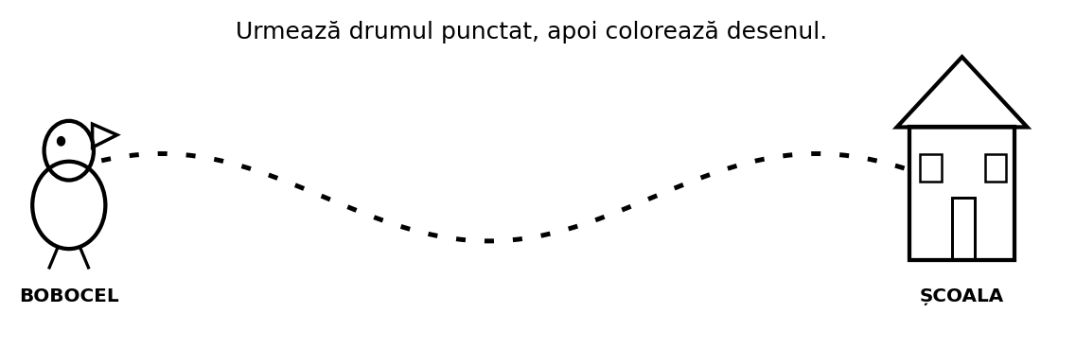

Produs evaluat - clasa I-âi: P8. Completarea șirurilor de numere/forme geometrice (EI 1).
Criterii de succes: 1. Observ cu atenție șirul. 2. Descopăr regula de formare. 3. Aplic regula și completez șirul.
Produs final: P8 - șiruri de forme/direcții completate după regula descoperită (EI 1).
Autoevaluare: Am observat. Am descoperit regula. Am completat. Am verificat.

Fișă de lucru - clasa a II-a
Titlul sarcinii: «Laboratorul măsurărilor»
Instrucțiuni: Alege instrumentul și unitatea, efectuează măsurarea și scrie rezultatul. (Anexa 3)
Item | Sarcină | Spațiu de lucru
1 | Măsoară creionul cu rigla. | Lungimea = ____ cm
2 | Completează unitatea potrivită. | Înălțimea clasei: m / cm; masa unui sac: kg / l
3 | Ordonează capacitățile. | 1 l, 5 l, 2 l: __________________
4 | Compară masele. | 3 kg __ 1 kg
5 | Completează relațiile de timp. | 1 zi = ____ ore; 1 săptămână = ____ zile; 1 an = ____ luni
6 | Unește obiectul cu instrumentul. | creion-riglă; lapte-vas gradat; cartofi-cântar; oră-ceas
Produs evaluat - clasa a II-a: P15. Efectuarea măsurărilor.
Criterii de succes: 1. Aleg instrumentul de măsurare potrivit. 2. Aleg unitatea de măsură potrivită. 3. Efectuez măsurarea. 4. Scriu rezultatul obținut.
Produs final: P15 - măsurări efectuate și rezultate scrise corect.
Autoevaluare: Am ales instrumentul. Am ales unitatea. Am măsurat. Am scris rezultatul.

8. Criterii de succes
Clasa | Criterii de succes pentru elevi | Ce observă profesorul
Clasa I-âi | P8. Completarea șirurilor de numere/forme geometrice (EI 1).  • Observ cu atenție șirul.  • Descopăr regula de formare.  • Aplic regula și completez șirul. | Se observă descoperirea și aplicarea regulii în sarcinile diferențiate.
Clasa a II-a | P15. Efectuarea măsurărilor.  • Aleg instrumentul de măsurare potrivit.  • Aleg unitatea de măsură potrivită.  • Efectuez măsurarea.  • Scriu rezultatul obținut. | Se observă alegerea instrumentului/unității, măsurarea și înregistrarea rezultatului.

9. Rezultate așteptate la finalul lecției
Clasa | Rezultate așteptate
Clasa I-âi | Elevii identifică poziții și forme, clasifică și compară grupuri și completează șiruri după reguli, în cadrul EI 1.
Clasa a II-a | Elevii recunosc mărimile, aleg instrumentele și unitățile, efectuează măsurări și compară/ordonează rezultate.
Rezultat comun | Elevii analizează caracteristicile obiectelor și exprimă relațiile prin poziții, categorii, comparații sau măsurări.

10. Instrument de feedback descriptiv
Nivel de manifestare | Exemplu de feedback
Realizat independent | «Ai ales regula/instrumentul și ai realizat produsul complet și corect.»
Realizat cu sprijin minim | «Ai reușit după o întrebare orientativă. Verifică regula sau unitatea.»
În curs de realizare | «Reluăm modelul și alegem împreună primul reper/instrument, apoi continui.»

11. Matrice de sincronizare a lecției
Tema comună | Clasa I - conținuturi și activități | Clasa a II-a - conținuturi și activități | Activitate directă cu clasa I | Activitate independentă  clasa a II-a | Activitate directă cu clasa a II-a | Activitate independentă  clasa I | Produse și evaluare
Măsurăm roadele | Poziții, forme, clasificare, comparare, șiruri. EI 1. Manual, pag. 10-11. | Lungime, masă, capacitate, timp. Manual, pag. 12-13. | Stații vizuale cu profesorul. | Asocieri și exerciții independente. | Măsurări și ordonări cu profesorul. | Șir propriu și egalizare. | Clasa I-âi: P8/EI 1. Clasa a II-a: P15. EFI și feedback descriptiv.

12. Notă metodologică privind gestionarea ritmului în regim simultan
Pentru evitarea timpului mort, materialele celor patru stații și instrumentele de măsurare sunt pregătite separat. Sarcina independentă este demonstrată, iar timpul, produsul și criteriile rămân afișate.
Elevii clasei a II-a pot sprijini colegii din clasa I-âi doar în secvența comună, citind o etichetă sau ascultând explicația regulii, fără a rezolva în locul lor. Feedbackul se raportează la P8/EI 1 și P15.
Rubrică | Completări
Observații după lecție | ________________________________________________________________________________  ________________________________________________________________________________
Elevi care au necesitat sprijin | ________________________________________________________________________________
Adaptări pentru lecția următoare | ________________________________________________________________________________  ________________________________________________________________________________

13. Resurse informaționale și metodologice
- Curriculum național. Învățământul primar. Chișinău: MECC, 2018.
- Ghid de implementare a curriculumului pentru învățământul primar. Chișinău: MECC, 2018.
- Metodologia privind evaluarea criterială prin descriptori, clasele I-IV. Chișinău: MECC, IȘE, 2019.
- Ursu, L.; Lupu, I.; Iasinschi, Iu. Matematică. Manual pentru clasa I. Chișinău: Prut Internațional, 2021.
- Ursu, L.; Lupu, I.; Iasinschi, Iu. Matematică. Manual pentru clasa a II-a. Chișinău: Prut Internațional, 2021.
- Proiectele didactice individuale pentru lecția nr. 6 și fișele tematice elaborate.

Anexa 1. Cartonașe pentru reflecția comună
PLUS  Mi-a plăcut... | ÎNTREBARE  Mai vreau să aflu... | IMPORTANT  Am înțeles că...
ASCULT  Privesc vorbitorul. | VORBESC  Aștept să-mi vină rândul. | ÎNGRIJESC CARTEA  Folosesc manualul cu grijă.

ANEXA 2. FIȘĂ DIFERENȚIATĂ - CLASA I-ÂI
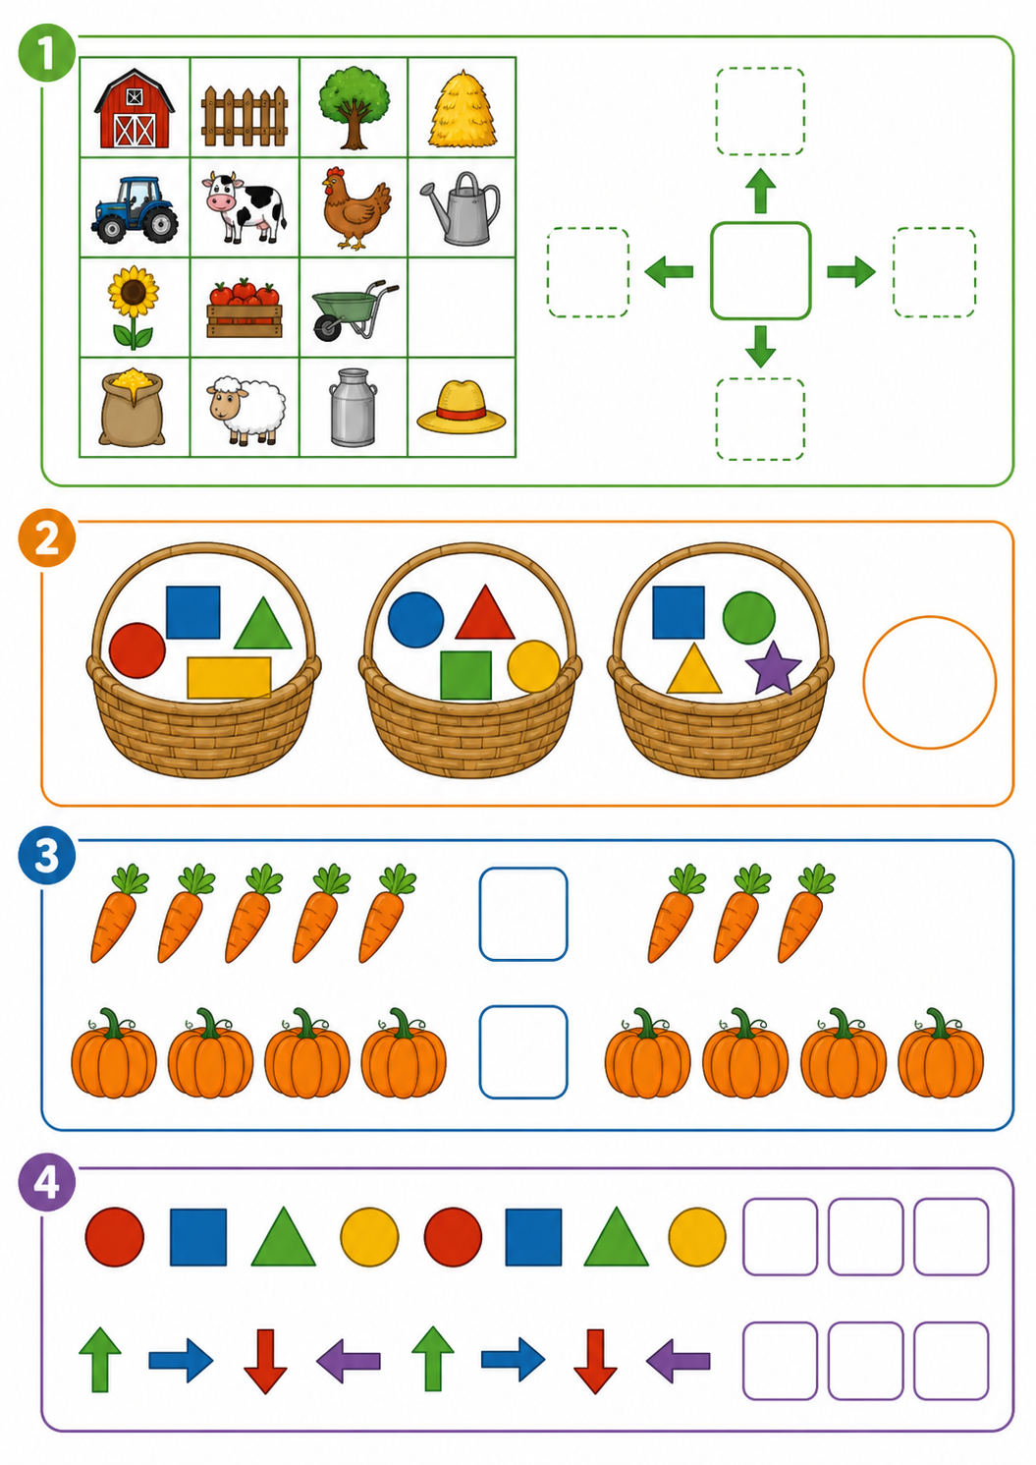

ANEXA 3. FIȘĂ VIZUALĂ - CLASA A II-A
